中国铁矿石价格指数（CIOPI）

中国钢铁工业协会 2014年11月6日印发

一、进口铁矿石价格（OPI）
11月6日，直接进口铁矿石62%品位干基粉矿到岸价格为76.23美元/吨，环比每吨下降1.03美元，降幅为1.33%；当月平均价格为77.45美元/吨。
11月6日，现货贸易进口铁矿石62%品位干基粉矿人民币含税价格为577.97元/吨，环比每吨下降6.19元，降幅为1.06%，当月平均价格为586.92吨。
11月6日，直接进口铁矿石58%品位干基粉矿到岸价格为67.12美元/吨，环比每吨下降1.00美元，降幅为1.47%；当月平均价格为68.25美元/吨。
11月6日，现货贸易进口铁矿石 58%品位干基粉矿人民币含税价格为503.72吨，环比每吨下降7.32元，降幅为1.43%，当月平均价格为511.42元/吨。
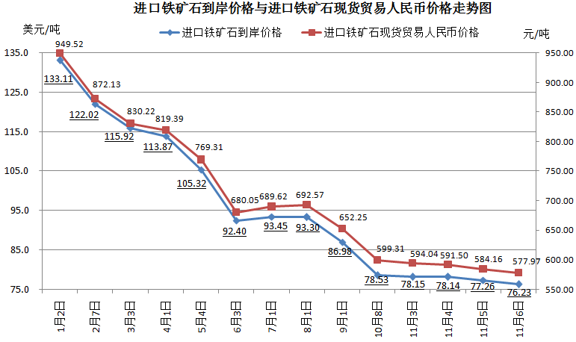
二、国产铁矿石价格
11月6日，国产铁矿石62%品位干基铁精矿含税价格为676.78元/吨，环比持平，比进口铁矿石高98.81元/吨，升高幅度为17.10%；当月平均价格为679.74元/吨，比进口铁矿石高92.82元/吨，升高幅度为15.81%。
11月6日，国产铁矿石65%品位干基铁精矿含税价格为750.51元/吨，环比持平，当月平均价格为753.92元/吨。
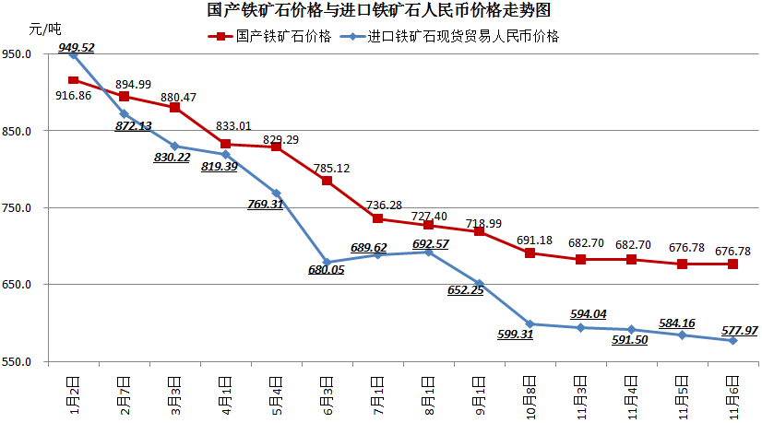
三、中国铁矿石价格指数（CIOPI）
11月6日，中国铁矿石价格指数（CIOPI）276.24点，环比下降2.63点，降幅为0.94%。其中：国产铁矿石价格指数为263.01点，环比持平；进口铁矿石价格指数为282.23点，环比下降3.81点，降幅为1.33%。
